台湾ペンパル交流 台湾交流 早稲田大学留学生交流
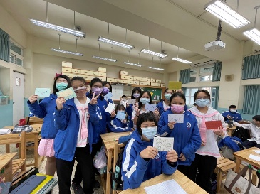
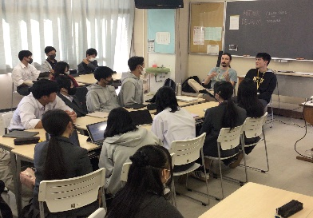
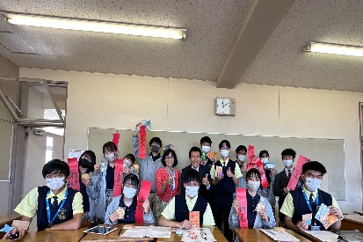
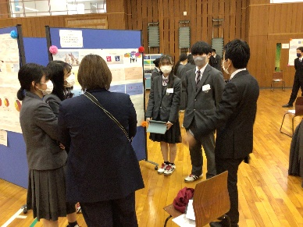
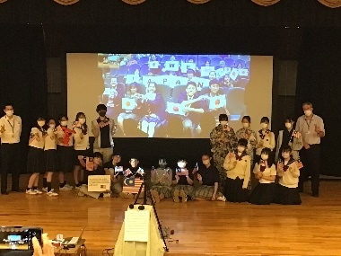
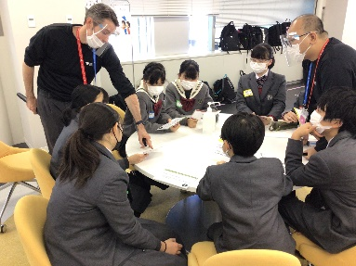
マレーシア交流（オンライン） 探究発表会 中学English Camp

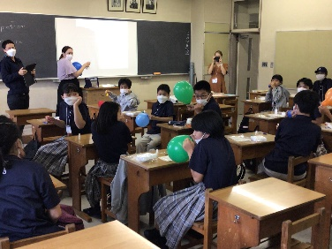
Veritas Navigation Camp English Day Tokyo Global Gateway
